Hello everyone,
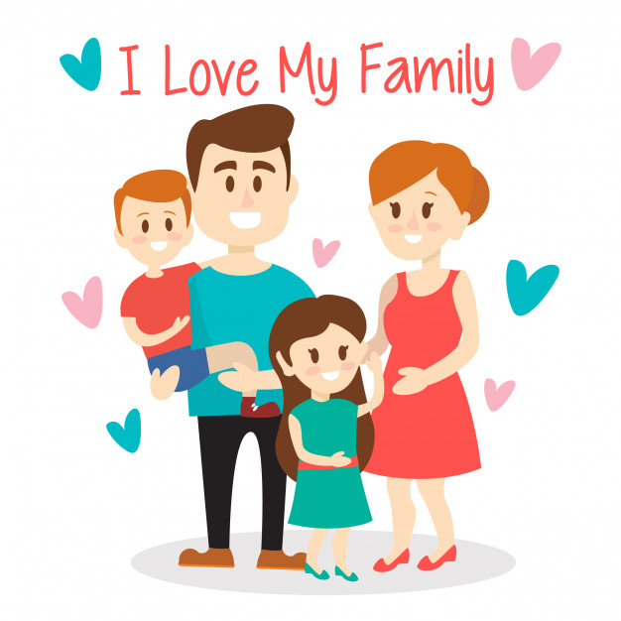

Ten tydzień jest wyjątkowy, ponieważ obchodzimy w naszym kraju Dzień Mamy i Taty. Co roku dzieci przygotowując piosenki, czy wiersze dla rodziców dziękują im za cierpliwość, miłość, czas wspólnie spędzany. Okażmy rodzicom wielką wdzięczność, pomóżmy im w codziennych porządkach, pozwólmy odpocząć.
Rozpoznawanie i nazywanie członków rodziny to temat, który podejmujemy na początku każdego roku szkolnego. Poniżej przedstawiam link i krótką opowieść o rodzinie. Słuchajcie, powtarzajcie i ćwiczcie piękną wymowę.
https://youtu.be/3Qt6ubIPT9w

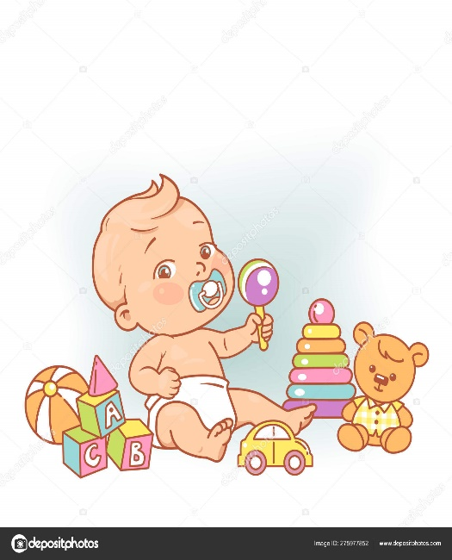
mummy baby
daddy brother

sister grandma

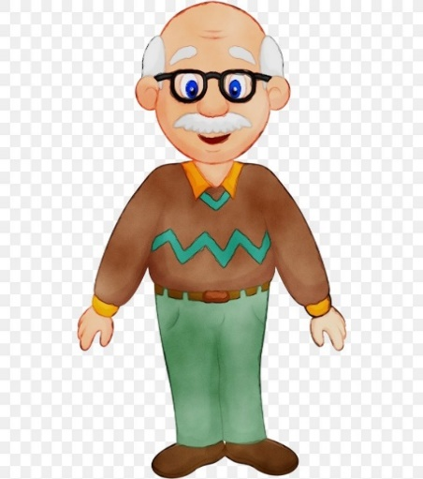
grandpa

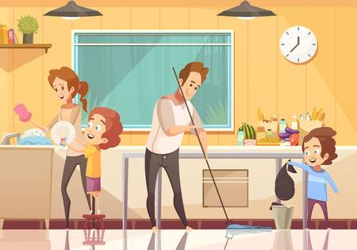
Let’s help them to tidy up the mess
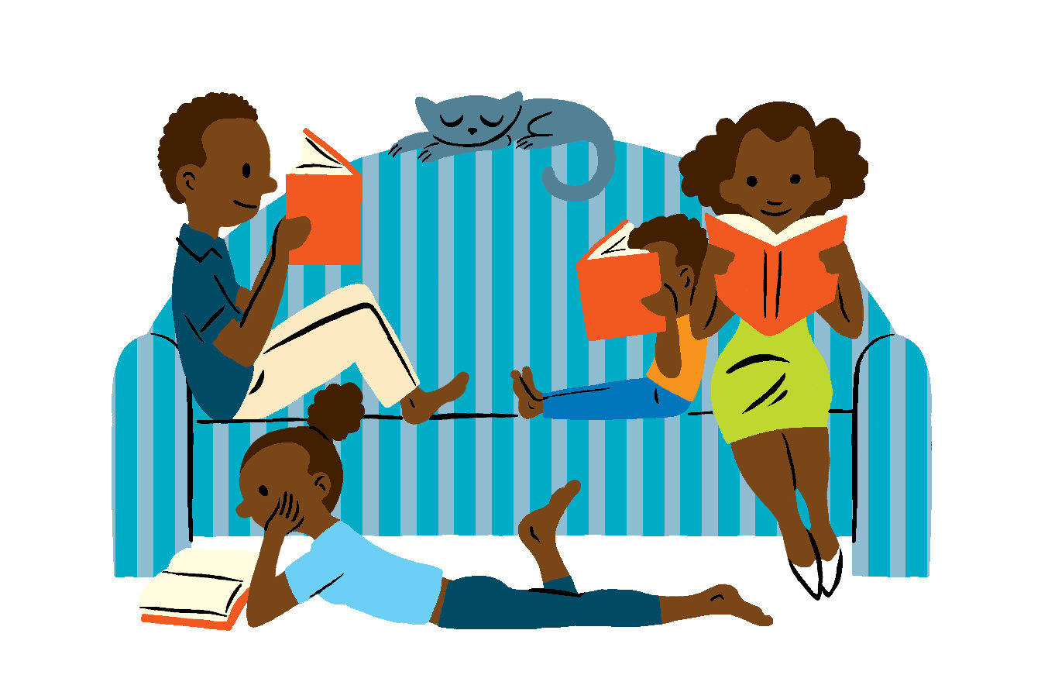
Let them sit down and have some rest
flowers

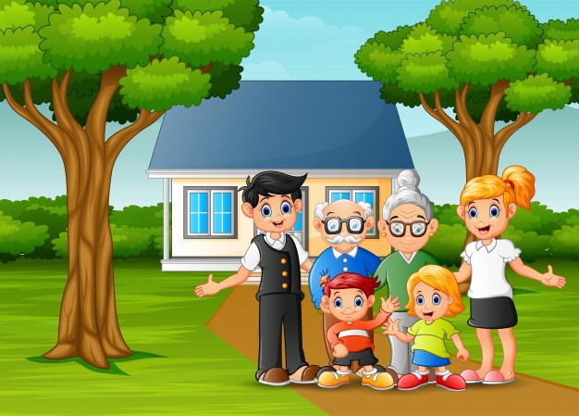
A happy family

Kochani, poniżej piosenka pt. „I love my family”. – Kocham moją rodzinę.
https://www.youtube.com/watch?v=d_WQEw13TCo&feature=emb_title

Poniżej krótka lekcja i opowieść o rodzinie prezentowana przez bohaterów dobrze nam znanych Steve i Maggie.

https://www.youtube.com/watch?v=VvrG4JguNQk

Happy Mother’s Day.
A przy tej piosence potańczycie i rozruszacie swoje ciało, wykonujcie czynności, które pokazuje wykonawca. Mam nadzieję, że będzie się Wam podobała.

Clap your hands – klaśnij w dłonie
Stomp your feet – tupnij nogami
Jump up and down – podskocz w górę i dół
Touch your elbows – dotknij łokci
Touch your knees – dotknij kolan
Touch your toes - dotknij paluszków u stóp
Now your freeze - teraz stań nieruchomo
Touch your hipbons – dotknij bioder
Touch your wrist – dotknij nagarstków
Blow a kiss – prześlij całus
https://www.youtube.com/watch?v=RQ-h6WCVm6Q

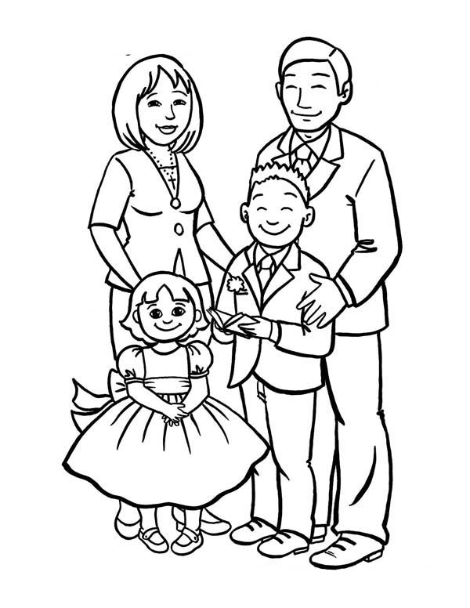

Drodzy Rodzice, Wszystkiego najlepszego życzę z okazji Waszego Święta. Radości z każdego dnia, miłości od ludzi i oczywiście pociechy z wspaniałych dzieci.
Pozdrawiam i życzę wytrwałości do znoszenia trudności, które musimy pokonywać. Pamiętajcie nie jesteście sami. Macie swoje cudowne RODZINY.
Anna Jasińska
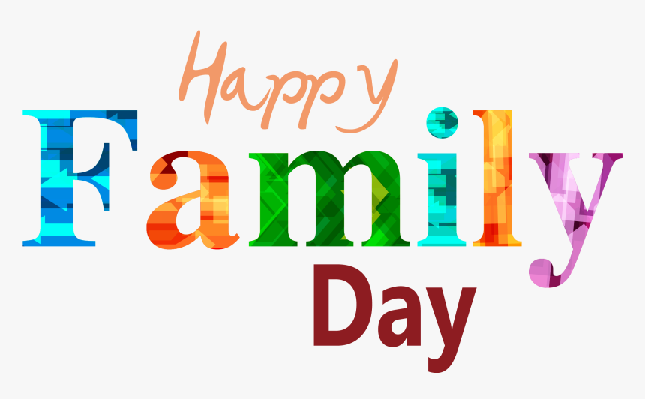

Źródła grafik:
https://www.freepik.com/premium-vector/i-love-my-family-cute-illustration_2620277.htm
https://www.kindpng.com/imgv/xxbwbw_transparent-happy-family-png-happy-family-logo-hd/
https://www.pinterest.cl/pin/749638300451584553/
https://webcomicms.net/clipart-9619745-mom-and-baby-cartoon
https://pl.depositphotos.com/275977852/stock-illustration-little-baby-boy-play-sitting.html
https://www.vectorstock.com/royalty-free-vector/boy-running-vector-1142998
https://www.vectorstock.com/royalty-free-vector/a-father-standing-vector-1658790
https://clipartstation.com/kid-clipart-4/
https://pl.pngtree.com/free-png-vectors/grandma
https://favpng.com/png_view/angry-grandma-grandchild-grandparent-cartoon-drawing-grandchild-angry-grandma-png/SA6bViW9
http://www.wowenglish.pl/polish/
https://www.clipart.email/clipart/father-household-chores-clipart-327317.html
https://www.nytimes.com/guides/books/how-to-raise-a-reader
https://www.freepik.com/premium-vector/cartoon-family-front-house-yard_4452868.htm
https://gfycat.com/pl/goodtemptingcoot

